Основной сценарий.
- Ученик проходит урок и добавляет новые слова в свой словарь.
- После урока ученик отмечает несколько слов для запоминания и добавляет в карточку.
- Ученик открывает карточку, видит слово на английском или русском языке, вспоминает перевод и проверяет себя.
- После проверки ученик указывает правильно ли он вспомнил перевод.
- Ученик видит статистику прогресса и удаляет карточки с выученными словами.
- Ученик переходит к другой карточке.

Расширения.
1а. Слово есть у ученика в словаре:
1а1. Система информирует, что слово ранее уже было добавлено в словарь пользователя.
1а2. Система возвращается на шаг 1, основного сценария.

3а. Проверка знаний:
3а1. Ученик не помнит перевод.
3а2. Ученик выбирает действие открыть карточку и проверяет себя, система выдает правильный ответ.

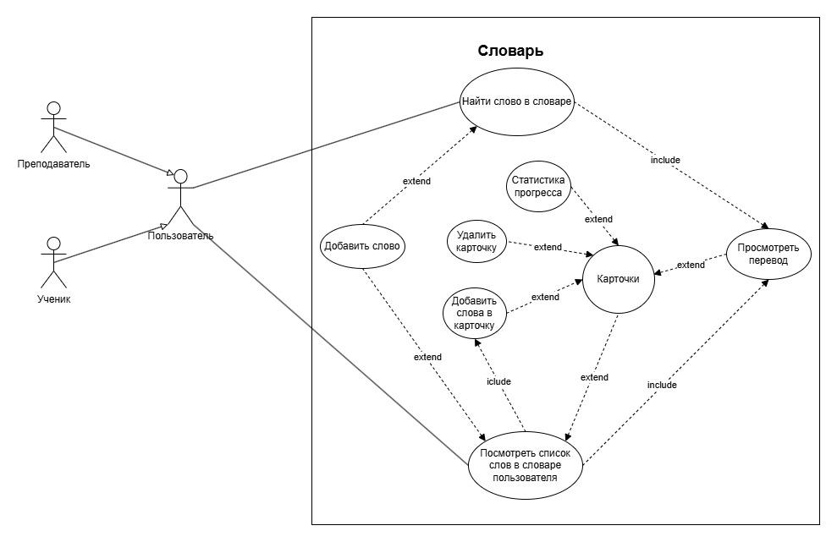

Уникальный код и название | ВИ-8: Добавить слова в карточку.
Контекст использования | Добавление выделенного слова в карточку.
Область действия | Веб-приложение Chatty.
Уровень | Цели пользователя.
Основное действующее лицо | Ученик; преподаватель.
Предусловие | Успешно выполнен базовый сценарий варианта использования “Добавить слово” .
Минимальные гарантии успеха | Слово не добавлено в карточку.
Гарантии успеха | Слово добавлено в карточку.
Триггер | Пользователь хочет добавить слово в карточку для дальнейшей проверки своих знаний.
Базовый сценарий | Добавить слова в карточку.
1 | Пользователь выбирает одно или несколько слов.
2 | Пользователь выбирает действие добавление слова в карточку.
3 | Система добавляет слово в карточку.
4
Расширения
Изменения в технологии и данных | Использовать список слов в словаре пользователя.

Уникальный код и название | ВИ-9: Найти слово в словаре.
Контекст использования | Быстрый поиск слова.
Область действия | Веб-приложение Chatty.
Уровень | Цели пользователя.
Основное действующее лицо | Ученик; преподаватель.
Предусловие | Пользователь авторизован в Chatty.
Минимальные гарантии успеха | Слово не найдено.
Гарантии успеха | Слово найдено.
Триггер | Когда пользователю Chatty неизвестно слово.
Базовый сценарий | Найти слово в словаре.
1 | Пользователь вводит слово в строку поиска.
2 | Система выдает перевод слова.
3 | Пользователь просматривает перевод.
4
Расширения
Изменения в технологии и данных | Использовать подключаемый словарь с возможностью исправления опечаток.

Уникальный код и название | ВИ-10: Добавить слово.
Контекст использования | Добавление слов в словарь пользователя.
Область действия | Веб-приложение Chatty.
Уровень | Цели пользователя.
Основное действующее лицо | Ученик; преподаватель.
Предусловие | Найдено новое слово пользователем.
Минимальные гарантии успеха | Слово есть в словаре пользователя.
Гарантии успеха | Слово добавляется в список слов словаря пользователя.
Триггер | Когда пользователю Chatty неизвестно слово.
Базовый сценарий | Добавить слово.
1 | Пользователь находит слово в словаре.
2 | Пользователь выбирает действие добавления.
3 | Слово добавляется в словарь пользователя.
4
Расширения | Слово есть у ученика в словаре.
 | Система информирует что слово ранее уже было добавлено в словарь пользователя.
 | Система возвращается на шаг 1 основного сценария.
Изменения в технологии и данных | Использовать подключаемый словарь.

Уникальный код и название | ВИ-11: Удалить карточку.
Контекст использования | Редактирование списка карточек пользователя.
Область действия | Веб-приложение Chatty.
Уровень | Цели пользователя.
Основное действующее лицо | Ученик; преподаватель.
Предусловие | Карточка изучена.
Минимальные гарантии успеха | Карточка не будет удалена.
Гарантии успеха | Карточка удалена.
Триггер | Пользователь изучил карточку и хочет ее удалить.
Базовый сценарий | Удалить карточку.
1 | Пользователь выбирает карточку которую выучил.
2 | Пользователь выбирает действие удаление карточки.
3 | Пользователь удаляет карточку.
4
Расширения
Изменения в технологии и данных

Уникальный код и название | ВИ-12: Статистика прогресса.
Контекст использования | Отслеживание учебного процесса.
Область действия | Веб-приложение Chatty.
Уровень | Цель пользователя.
Основное действующее лицо | Ученик; преподаватель.
Предусловие | Успешно выучить слова с карточками.
Минимальные гарантии успеха | Статистика прогресса не будет расти.
Гарантии успеха | Пользователь сможет увидеть свой прогресс.
Триггер | Успешное освоение учебного процесса.
Базовый сценарий | Статистика прогресса.
1 | Пользователь учит слова запоминая их.
2 | Пользователь видит статистику прогресса своего обучения.
3
4
Расширения
Изменения в технологии и данных

Уникальный код и название | ВИ-13: Карточки.
Контекст использования | Хранение карточек которые добавил пользователь.
Область действия | Веб-приложение Chatty.
Уровень | Цели пользователя.
Основное действующее лицо | Ученик; преподаватель.
Предусловие | Успешно выполнен базовый сценарий варианта использований “Добавить слова в карточку”.
Минимальные гарантии успеха | Карточка не добавлена.
Гарантии успеха | Карточка добавлена.
Триггер | Пользователь хочет проверить знания.
Базовый сценарий | Карточки.
1 | Пользователь выбирает действие открыть карточки.
2 | Пользователю открываются сохраненные карточки.
3 | Пользователь проверяет себя на знание перевода.
4
Расширения | Проверка знаний.
 | Пользователь не помнит перевод.
 | Пользователь выбирает действие открыть карточку и проверяет себя, система выдает правильный ответ.
Изменения в технологии и данных

